Vyplněný vzor anotace je přeposílán na O 41 na komunikačního úředníka, ihned po schválení projektu ministrem školství.

Vzor anotace – prezentace schváleného projektu
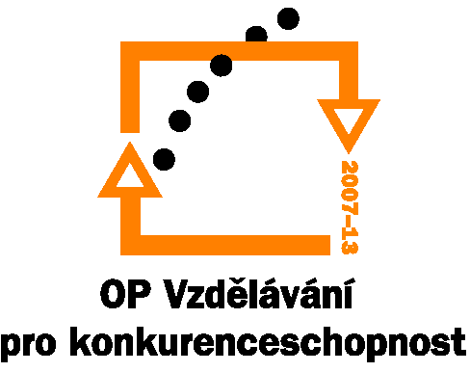

Investice do rozvoje vzdělávání

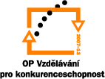

Individuální projekty národní

Číslo OP: | CZ 1.07
Název OP: | OP Vzdělávání pro konkurenceschopnost
Prioritní osa: | Číslo PO:
Prioritní osa: | Název PO:
Oblast podpory: | Číslo oblasti podpory:
Oblast podpory: | Název oblasti podpory:
Podporovaná/é aktivity z PD OP VK:
Název projektu:
Příjemce dotace:
Partneři projektu (pokud jsou relevantní):
Datum schválení projektu:
Datum začátku realizace projektu:
Celková doba realizace projektu (v měsících):
Celkové způsobilé náklady projektu: |  |  | Z toho z ESF:
Celkové způsobilé náklady projektu: |  |  | Z toho z SR:
Stručný obsah projektu:
Popis cílové skupiny:
Klíčové aktivity projektu: | Číslo klíčové aktivity: | Název klíčové aktivity: |  |  | Popis klíčové aktivity:
Klíčové aktivity projektu: | 1.
Klíčové aktivity projektu: | 2.
Klíčové aktivity projektu: | 3.
Klíčové aktivity projektu: | 4.
Klíčové aktivity projektu: | 5.
Výsledky a výstupy projektu:
Zajištění udržitelnosti výstupů projektu po skončení projektu:
Webové stránky, kde je možné najít podrobnější informace k projektu:

Tento projekt je spolufinancován Evropským sociálním fondem a státním rozpočtem České republiky.

OP – operační program
PO – prioritní osa

